**МГТУ им. Н.Э. Баумана**

**Дисциплина электроника**

**Лабораторный практикум №2**

**по теме: «Расчет параметров барьерной емкости диода»**

Работу выполнил:

студент группы ИУ7-32Б

Чалый Андрей

Работу проверил:

Москва, 2019 г.

Цель работы - провести экспериментальное исследование поведения диода как управляемой электрической емкости и по результатам исследования получить параметры барьерной емкости диода.

Для заданного диода марки D237A, соответствующего моему варианту, проведем моделирование лабораторного стенда в программе Micro-Сap 9 по показанной ниже схеме:

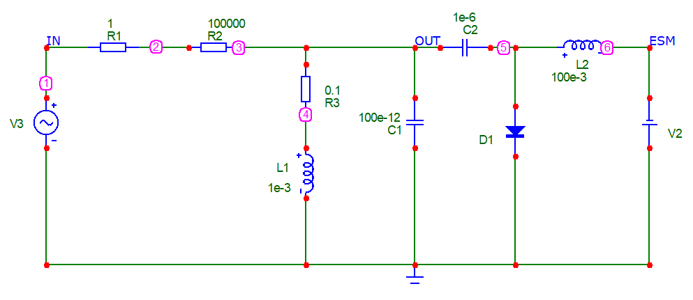

Резонансная частота параллельного колебательного контура предварительно может быть подсчитана по формуле Томпсона:



Оценим на встроенном калькуляторе частоту контура:

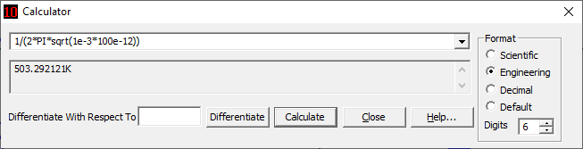

Проведем анализ по переменному току:

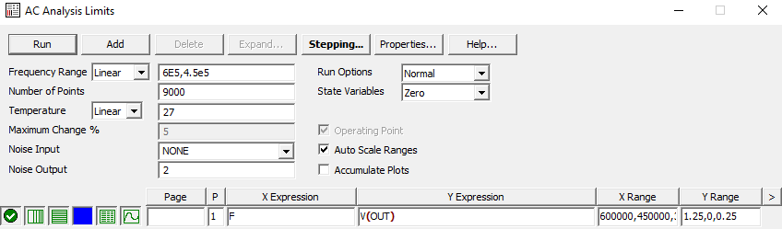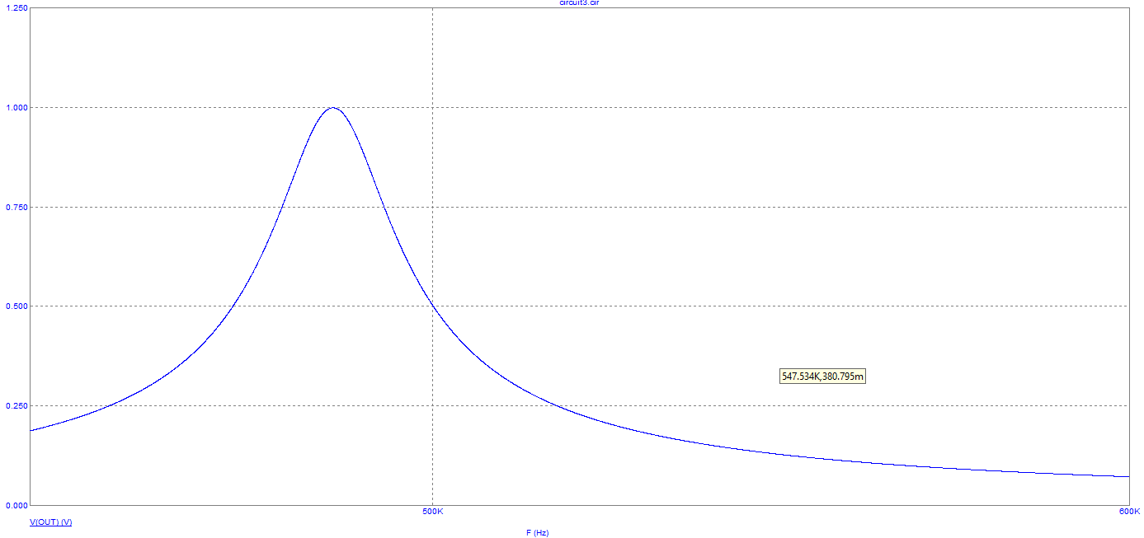

Делаем Stepping:

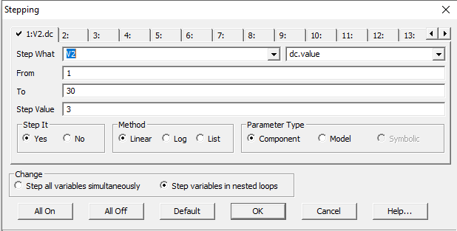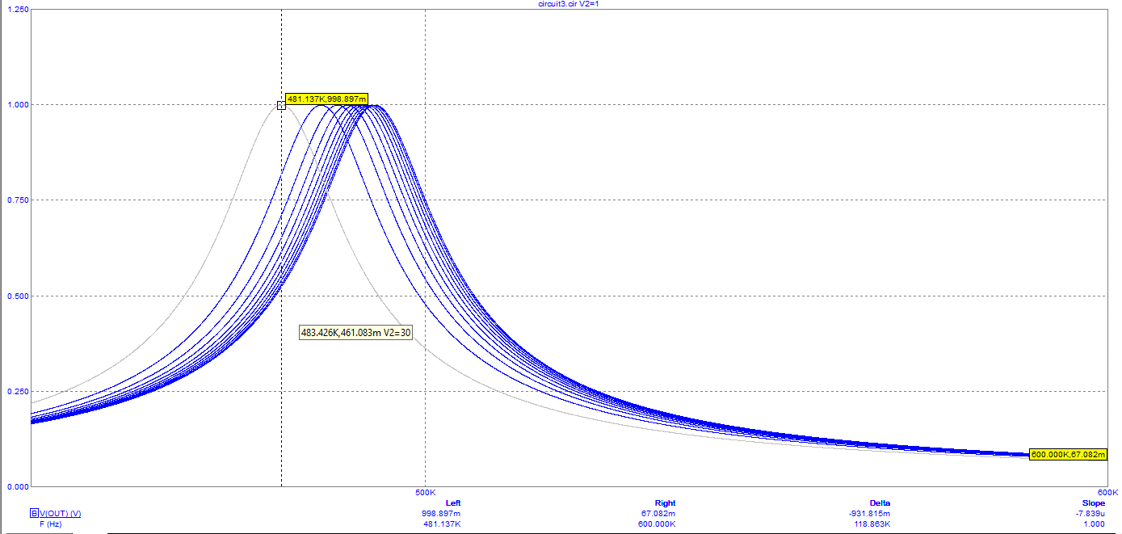

**Приведенный график является вспомогательным для вычисления и построения ВФХ**. Поскольку резонансная частота определяется по формуле Томпсона, из этой формулы можно вычислить значение ѐмкости диода для напряжения управления и построить ВФХ.

Для анализа нашей ВАХ и нахождения физических параметров диода воспользуемся программой MathCAD.

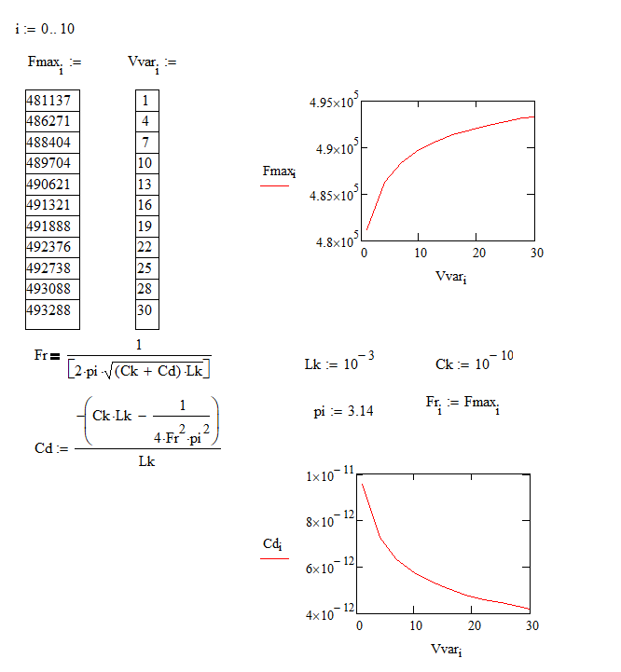

Далее рассчитываю параметры барьерной емкости с помощью MCAD.

